「博物館通りテナントミックス」

Ｂ店舗 出店者募集要項

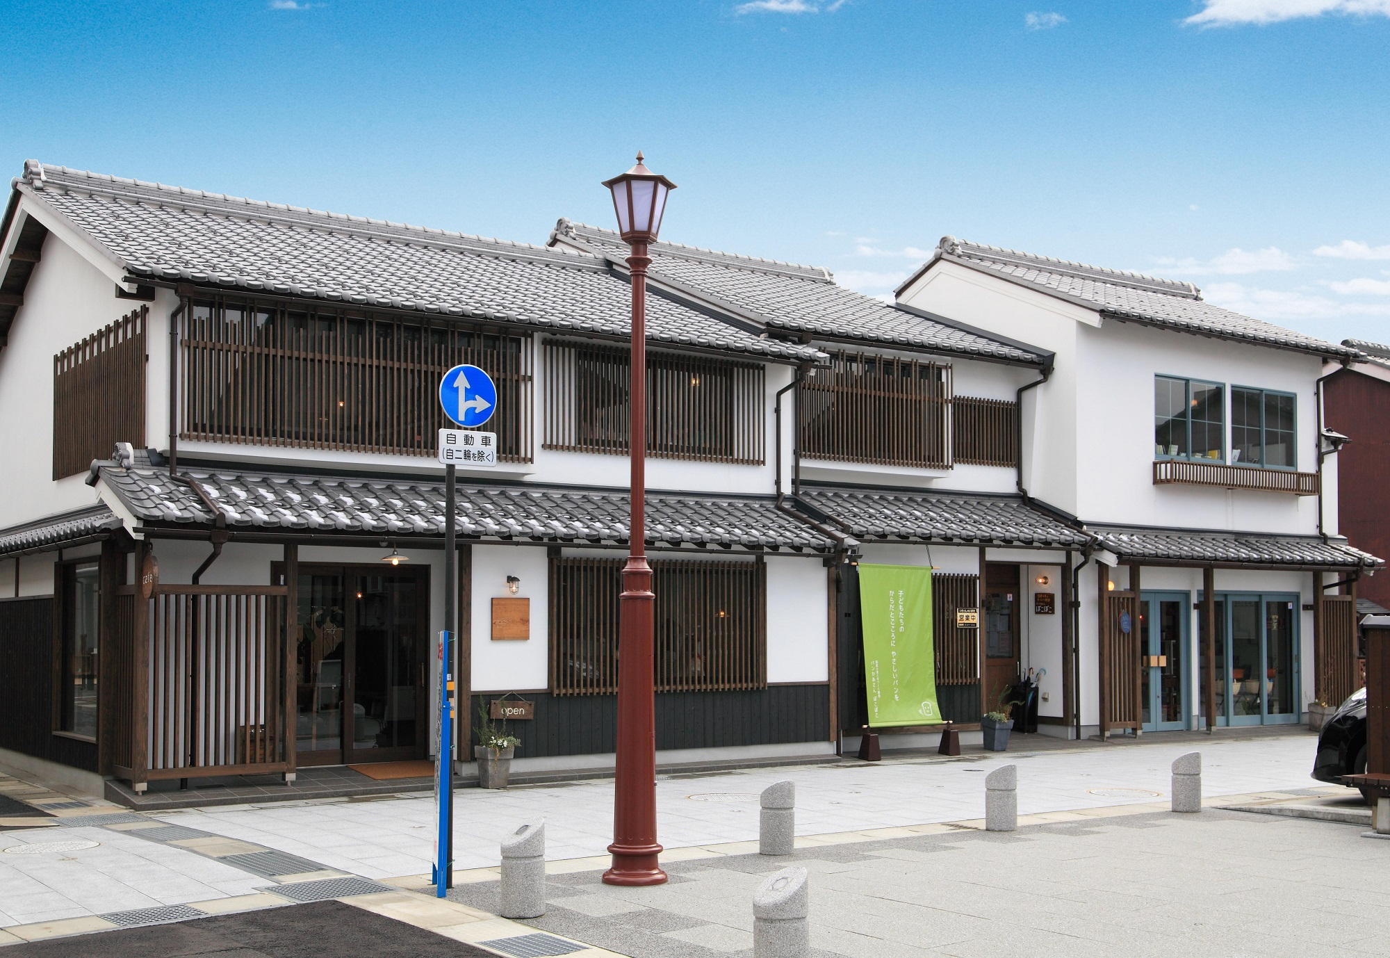

令和２年１１月

港都つるが株式会社

出店申込要領

１．事業概要
(１) 物件情報
所在地 敦賀市相生町14-28-2
構造 木造２階建（古民家再生建物）
床面積 １階 51.75㎡ ２階 38.72㎡
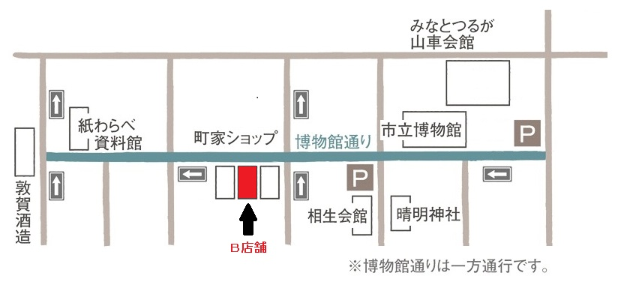
(２) テナント募集の方針
①近隣住民、敦賀市民が日常利用できるとともに、広域からの集客力を兼ね備えることとします。
②顧客層は、特定の世代(10代など)に限定せず、親子連れ、高齢者も含めて多世代を想定します。
③外食や買い物に経験を積み、「目の肥えた」「舌の肥えた」40代～50代女性のニーズに応えられるものとします。
④大量生産大量消費型のショッピングセンターや標準化されたロードサイド型店舗にはない、居心地の良い空間、顔の見える心こもるサービス、オリジナルで安全・安心なモノの提供を求めます。

２．契約に関する事項
(１) 契約期間
１０年契約
※契約期間満了後は、相談の上契約を更新することができます。
※契約期間中であっても、契約条件、本事業の趣旨に逸脱された場合には、退店をお願いすることがあります。

(２) 賃料等
賃料 | 月額５４，０００円（共益費・消費税別）
共益費 | ・セキュリティにかかる経費  ・火災保険の業種別割り増し部分（基本部分は当社負担）  ・その他各店舗の維持管理に必要な経費のうちテナント側が負担することが相応である経費
※物価の上昇や社会情勢により、２年ごとに賃料等の見直しを実施することがあります。

(３) 保証金
契約時に賃料の１０ヶ月分を保証金としてお預けいただきます。
保証金については、退店時に出店期間に応じて返還します。
（契約期間満了までに退店された場合の返還率）
出店期間が１年未満 保証金 ０％返還
出店期間が１年以上から３年未満 保証金５０％返還
出店期間が３年以上から５年未満 保証金７０％返還
出店期間が５年以上 保証金９０％返還

(４) 個別経費
個別経費は、各店舗において個別に発生する実費負担経費です。
・区費
・水道光熱費 等

３．工事負担
ご出店者が設計・施工し、ご出店者が費用を負担してください。尚、施工はあらかじめ、当社にその設計書類を提出していただき、当社の承認を得た上で施工していただきます。
詳細については随時ご説明致します。

４．営業に関する事項
(１)業種･業態 |  |  | 飲食店、物販店（食料品含む）とします。但し、当社がまちづくりに貢献でき  る店舗として認められる業種や業態あるいはその両方の機能を備えるものも可  能とします。
(２)営業時間･休業日･売上金の取扱
 | ・営業時間･休業日 |  | 原則として、営業時間（例 少なくとも午前11時から午後５時まで）及び休業日については、当社及び博物館通り繁栄会との協議とさせていただきます。
 | ・売上金の取扱 |  | ご出店者にて管理していただきます。
(３)その他留意事項
 | ・営業経験等 |  | 応募される方またはその下で営業に携わる方は、申込業種またはその関連業種に関して、営業又は勤務の経験を有していることが必要です。
 | ・許認可等の取得 |  | 営業に際し許認可等を必要とする業種については、ご出店者の責任において取得してください。また、営業開始日以前にその写しを当社に提出してください。
 | ・関係法規等の遵守 |  | ご出店者は、関係諸法規および行政官庁の指導を遵守してください。
 | ・転貸･担保設定などの禁止 |  | 賃貸物件を転貸し、また賃借権・営業権等を第三者に譲渡したり、或いは保証金等を担保に供することはできません。
 | ・営業不振･秩序びん乱による退店 |  | 開業後業績が著しく不振の場合、または共同事業体としての公序良俗に違反する行為があった場合には、退店していただくことがあります。この場合においても、期間満了までに退店における保証金の規定が適用されます。
 | ・営業場所の変更等 |  | 法令の改正、行政官庁の指導または売場構成の変更、営業不振等により、営業区画の移転・縮小または明け渡しをしていただくことがあります。
 | ・違約金 |  | 契約後等ご出店までに、ご出店者の都合による解約の場合、所定の違約金をいただきます。
 | ・営業種目及び販売品目の承認 |  | 営業種目及び販売品目は当社との契約によって決定させていただきます。将来とも種目及び品目の追加・変更は当社の承認を必要とします。
 | ・出店者の選考及び配置の決定 |  | ご出店者の選考及び店舗の配置、規模、形態については、ご提出いただく企画書を踏まえ、総合的に検討して当社で決定します。
 | ・損害保険の加入 |  | 出店に際して各種の損害保険に加入していただきます。
 | ・駐車場 |  | 従業員の駐車場については、ご出店者にて準備してください。  お客様駐車場については、業種によってはある程度用意していただくことがあります。
５．お申込方法
(１) 必要事項
お申込にあたり、次の書類が必要です。(各１通)
なお、開業に際して免許を必要とする業種については、その写しを提出してください。
★共通提出書類
本事業のコンセプトに合致した具体的な店舗展開について、以下の項目を含む企画書（任意様式）
用紙は原則としてＡ４タテ使い（横書き）として下さい。
①コンセプト（ショップのセールスポイント、特色、まちづくりへの寄与など）
②ポジショニング（主な顧客層の設定とそれに対応する店づくりの方針）
③主要商品・メニューの価格帯
④事業収支計画
※法人の場合（●印は申込時に必須。他は決定までに提出）
①直近３ヶ年の決算報告書及び納税証明書（事務所が所在する市町村の税に係る滞納がないことの証明）
●②会社経歴書
●③代表者略歴書
④役員名簿
※個人の場合
①直近３ヶ年の納税証明書(居住する市町村の税に係る滞納がないことの証明)
②事業所得のある方は、直近３ヶ年のその申告書の写し及び決算書の写し(賃借対照表含む)
●③本人の経歴書
(２) 応募方法
港都つるが株式会社に持参または郵送で申込み下さい。
(３) 募集期間
令和２年11月2日（月）～令和2年12月15日（火）
※12月15日（火） 17時必着
(４) 選考
出店の可否については当社が依頼する選考委員の意見を聞いて決定します。必要に応じ、ヒアリングを実施する場合もあります。
(５) その他
以下の点をあらかじめご承知おきください。
①提出書類及び記載事項は、できる限り詳しくご記入下さい。
②その他、場合により、当社が必要とする書類の提出を求めることがあります。
③提出書類はお返ししません。

６．事業説明
港都つるが株式会社にて随時実施しています。

≪お問い合わせ≫
港都つるが株式会社
〒914-0063 福井県敦賀市神楽町２丁目１－４
TEL:0770-20-0015 FAX:0770-20-0150

